**今日动态**

11.6 星期三 晴

班级人数：23人，今日实到：21人。

|  |  |  |  |  |
| --- | --- | --- | --- | --- |
| **姓名** | **晨间签到**  **（签到★、没签到●）** | **进餐**  **（全部★、没吃完●）** | **午睡**  **（睡着★、没睡●）** | **备注** |
| **赖薪宇** | **请假** | **请假** | **请假** |  |
| **万锦泽** | **★** | **★** | **★** |  |
| **王亦豪** | **●** | **★** | **★** |  |
| **高望** | **★** | **★** | **★** |  |
| **张奕** | **★** | **★** | **★** |  |
| **万殊同** | **请假** | **请假** | **请假** |  |
| **何蒋晔** | **★** | **★** | **★** |  |
| **张东洋** | **★** | **★** | **★** |  |
| **韩承宇** | **●** | **★** | **下午请假** |  |
| **任泽轩** | **★** | **★** | **★** |  |
| **刘宸泽** | **●** | **★** | **★** |  |
| **潘沐炀** | **★** | **★** | **★** |  |
| **冯原** | **●** | **★** | **★** |  |
| **郭舒耀** | **★** | **★** | **★** |  |
| **余一凡** | **●** | **★** | **★** |  |
| **党佳琪** | **★** | **★** | **★** |  |
| **杨星月** | **★** | **★** | **★** |  |
| **毛煜祺** | **★** | **★** | **★** |  |
| **李醇韵** | **★** | **★** | **★** |  |
| **刘欣然** | **★** | **★** | **★** |  |
| **朱沐菡** | **●** | **★** | **★** |  |
| **张芸汐** | **★** | **★** | **★** |  |
| **费思佳** | **●** | **●** | **★** |  |

**一日生活活动篇**  

**区域活动篇**  

|  |  |  |
| --- | --- | --- |
| /Users/duanxuemei/Downloads/IMG_1605.jpgIMG_1605 | /Users/duanxuemei/Downloads/IMG_1604.jpgIMG_1604 | /Users/duanxuemei/Downloads/IMG_1591.jpgIMG_1591 |
| 李醇韵在益智区玩游戏小火车上的苗苗发芽游戏。 | 刘欣然当造型师为男孩子找五官， | 高望在娃娃家当爸爸照顾小娃娃睡觉。 |
| /Users/duanxuemei/Downloads/IMG_1585.jpgIMG_1585 | /Users/duanxuemei/Downloads/IMG_1581.jpgIMG_1581 | /Users/duanxuemei/Downloads/IMG_1584.jpgIMG_1584 |
| 党佳琪在美工区玩连线游戏。 | 郭舒耀在图书区阅读《我上幼儿园》。 | 张东洋在建构区搭积木。 |

**户外活动篇**  

户外混班活动

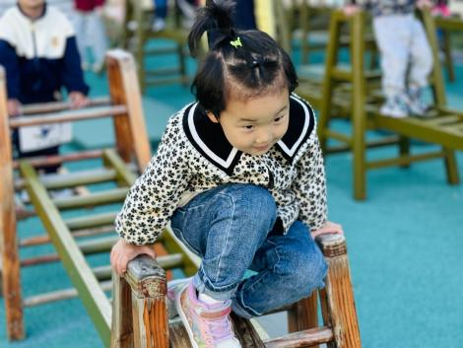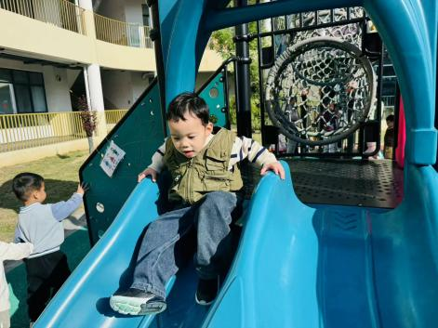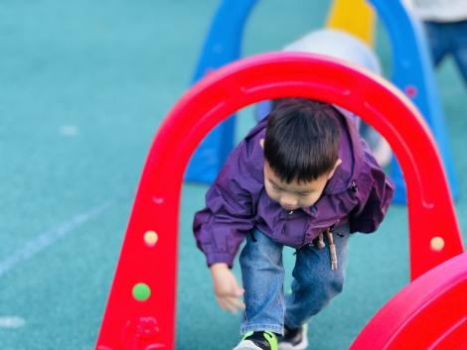

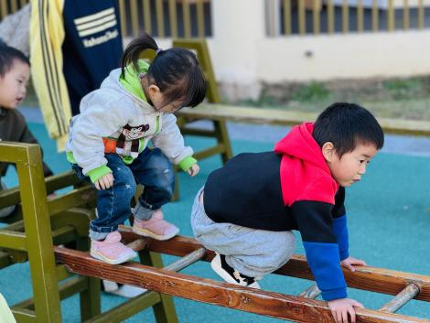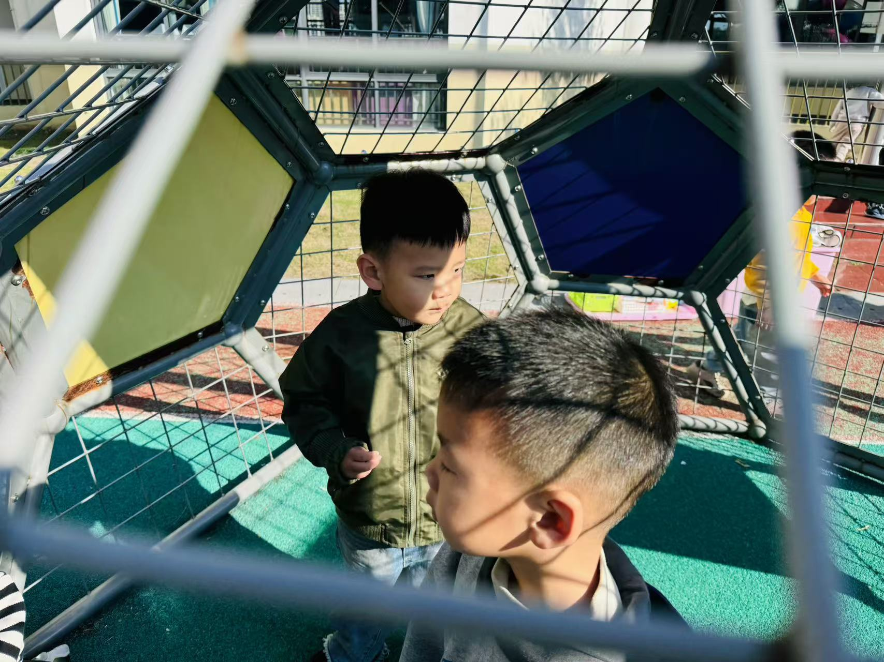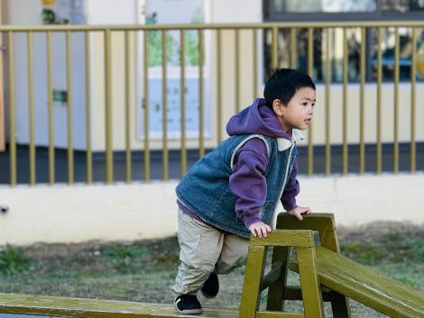

**集体活动篇**  

半日活动：大蒜平菇炒鸡蛋

对于宝贝们来说，这是今天的半日制作美食活动是一次新奇的体验。在实践操作中，能锻炼他们的手部精细动作，比如收大蒜叶、洗菜、采蘑菇等。这种活动可以激发孩子对食物制作的兴趣，让他们了解常见食材，懂得食物的来之不易，增强节约意识。同时，这也是一个团队协作的过程，孩子们一起参与，能培养他们的社交能力和合作意识。孩子在完成后品尝自己制作的菜肴，会获得成就感，有助于自信心的建立。

认识大蒜、平菇、鸡蛋等食材，了解其基本特征的孩子有：**万锦泽、高望、张奕、何蒋晔、张东洋、任泽轩、郭舒耀、余一凡、党佳琪、杨星月、李醇韵、刘欣然、张芸汐、费思佳。**

体验自己动手制作食物的乐趣，产生对食物的兴趣和珍惜粮食的意识的孩子有：**高望、张奕、何蒋晔、任泽轩、刘宸泽、郭舒耀、余一凡、杨星月、毛煜祺、万锦泽、李醇韵、刘欣然、张芸汐、费思佳、张东洋、党佳琪。**

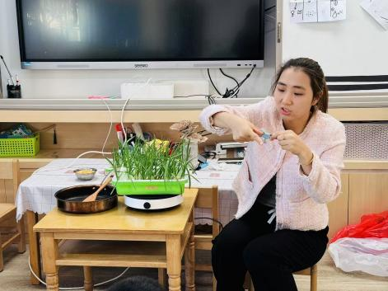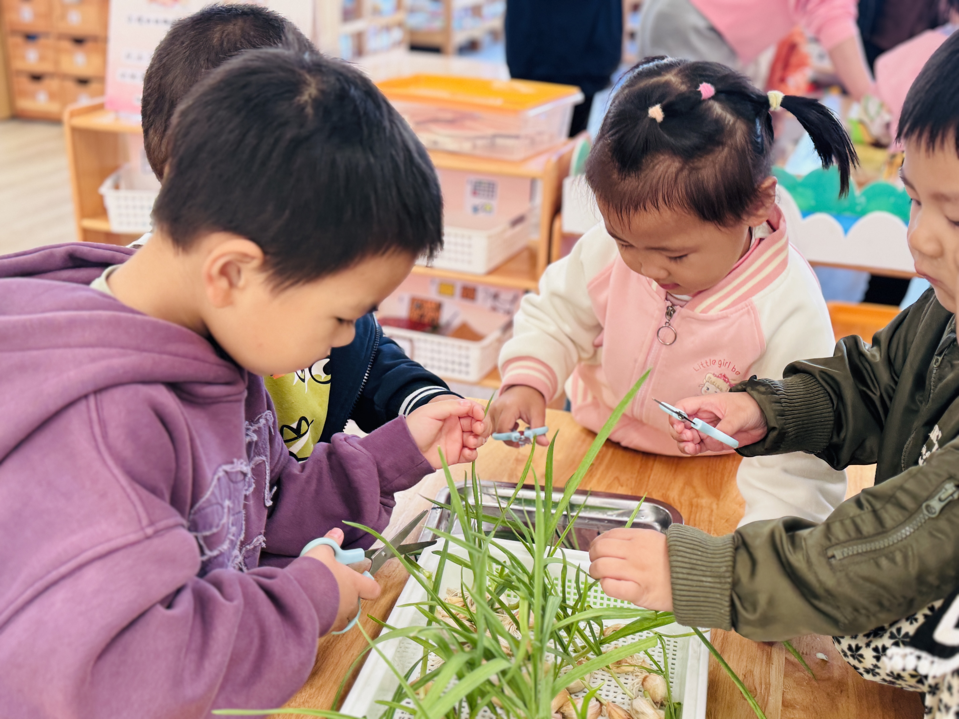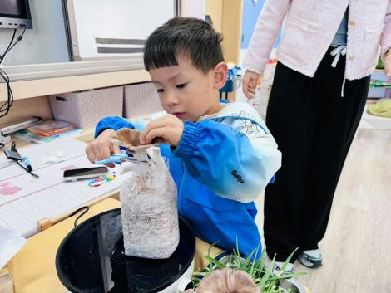

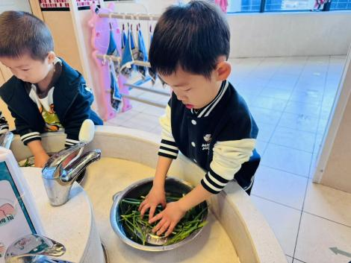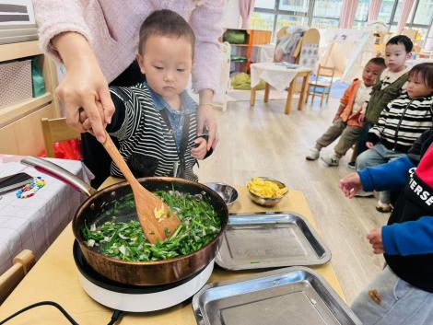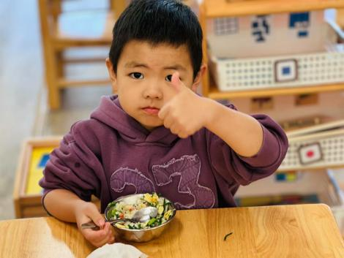

 **家园配合**  

1. 周五的远足我们会玩吹泡泡的游戏。家里有泡泡机可以提供的，麻烦家长们于明天下午放学接孩子的时候，将泡泡机贴好名字带来哦！周五早上志愿者家长们会提前运送到公园里！感谢大家的配合～
2. 我园即将迎来第十五届科技节！科技节作为我园的园本特色节日，孩子们将在为期两周的科技节中一起发现身边的科学，体验科学游戏的乐趣。本届科技节将围绕“小创客，大玩家”开展丰富多彩的活动！11月11日我们将举行科技节的开幕仪式，可以5位家长和宝贝们一起参加，但是需要大家亲子制作服装呢！快来发挥你们的创意，制作一套充满科技感的亲子装吧！

执笔人：段雪梅